1. Что такое UI?

UI ― это **user interface**, пользовательский интерфейс, проще говоря ― оформление сайта: сочетания цветов, шрифты, иконки и кнопки.

1. Что такое UX?

Аббревиатура UX расшифровывается как **user experience ― «пользовательский опыт»**. Простыми словами, это то, каким образом пользователь взаимодействует с интерфейсом и насколько сайт или приложение для него удобны.

1. В чем отличие UI-дизайна от UX-дизайна?

Именно от качества UX зависит то, насколько быстро пользователь сможет получить то, зачем он пришёл на сайт. UI ― это user interface, пользовательский интерфейс, проще говоря ― оформление сайта: сочетания цветов, шрифты, иконки и кнопки. **UX ― это функционал интерфейса, UI ― его внешний вид**.

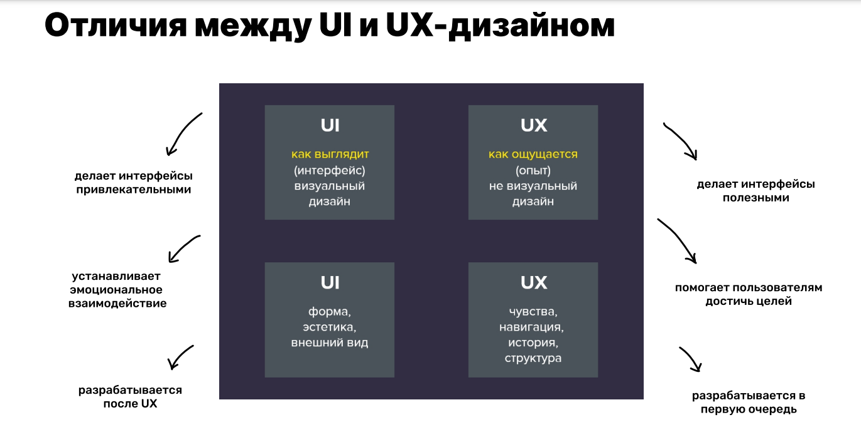

1. Ключевые этапы в разработке UI/UX-продукта (общий план дизайн-процесса).

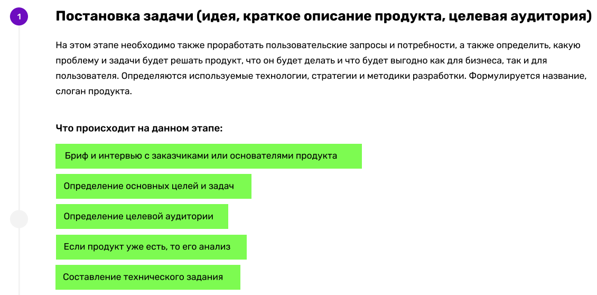

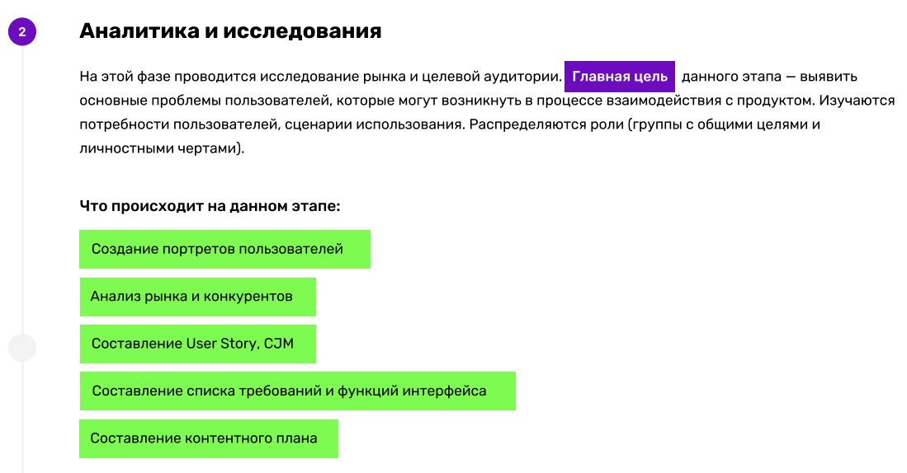

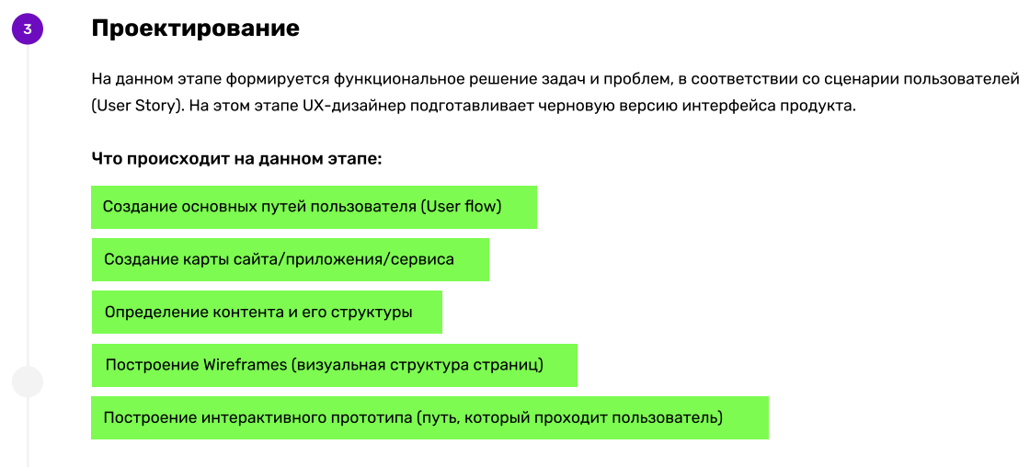

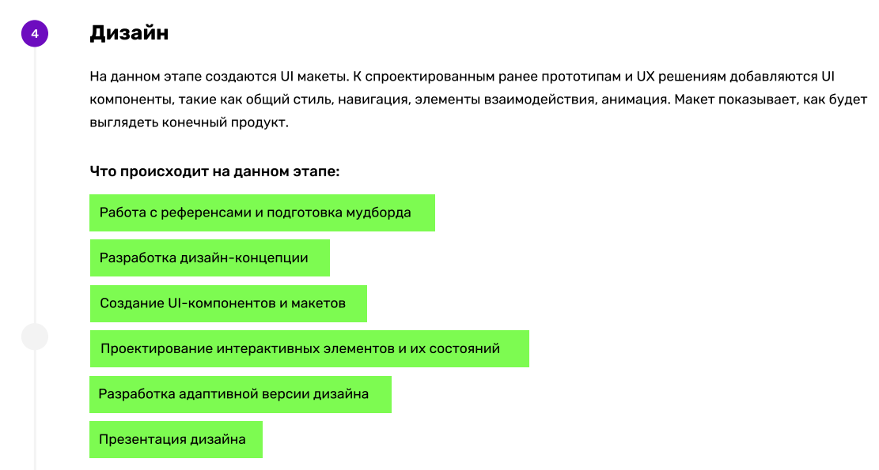

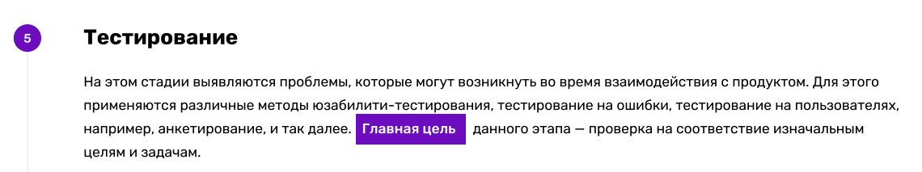

1. Какие есть способы для размещения изображения внутри фигуры?

**Функцией Place Image** можно автоматически поставить изображение сразу туда, где оно должно находиться: Создайте несколько произвольных фреймов на макете. Нажмите на иконку , выберите пункт File и нажмите на Place Image. Или зажмите клавиши Ctrl (⌘) + Shift + K.